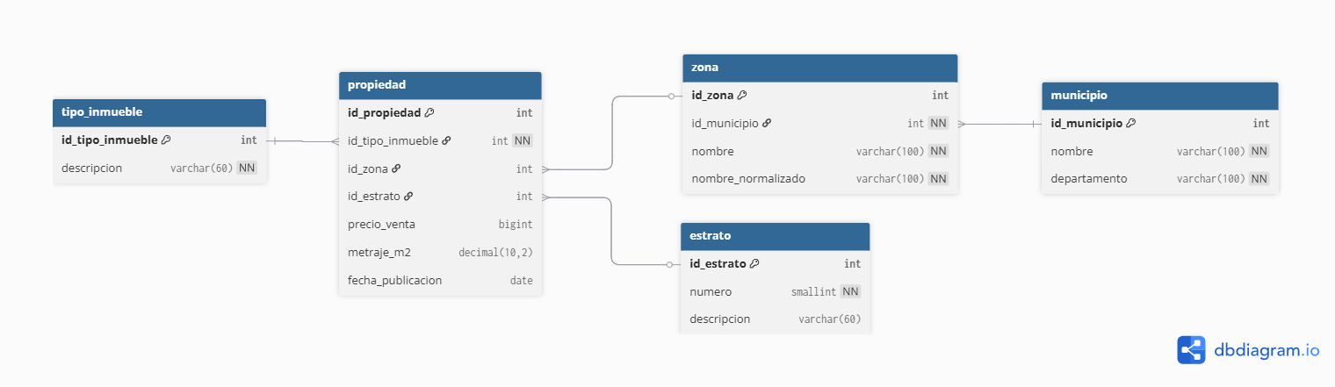
El modelo separa propiedad del anuncio como dos entidades distintas. La propiedad representa el inmueble físico — atributos estables que no cambian. El anuncio representa la publicación comercial — precio y fecha, que son variables en el tiempo. Con el dataset actual la relación es 1 a 1, por lo que ambas tablas podrían colapsarse sin pérdida de información. La separación se mantiene porque habilita casos de uso futuros sin cambios estructurales: historial de precios, análisis de series temporales, detección de re-publicaciones, o modelos de riesgo que correlacionen tiempo en mercado con variación de precio.